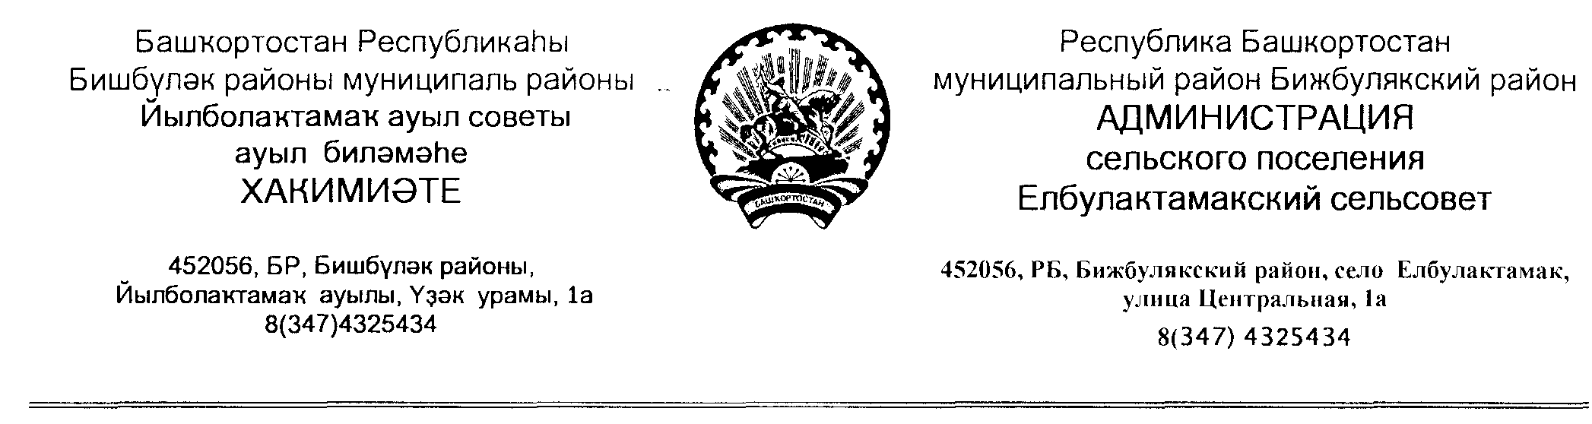

КАРАР № 04 ПОСТАНОВЛЕНИЕ
29 март 2021 й. 29 марта 2021 г.

Об обеспечении условий для развития массовой физической культуры и спорта на территории сельского поселения Елбулактамакский сельсовет муниципального района Бижбулякский район Республики Башкортостан

В соответствии с п. 14 ч. 1, ч. 3 ст. 14 Федерального закона от 06.10.2003 № 131-ФЗ «Об общих принципах организации местного самоуправления в Российской Федерации», Федерального закона от 04.12.2007 № 329-ФЗ «О физической культуре и спорте в Российской Федерации», администрация п о с т а н о в л я е т:
1. Утвердить Положение об обеспечении условий для развития массовой физической культуры и спорта на территории сельского поселения Елбулактамакский сельсовет муниципального района Бижбулякский район Республики Башкортостан (приложение 1)
2.Настоящее постановление вступает в силу с момента его официального опубликования в информационном стенде и подлежит размещению на официальном сайте администрации в информационно-телекоммуникационной сети «Интернет» сельского поселения Елбулактамакский сельсовет муниципального района Бижбулякский район Республики Башкортостан.

Глава сельского поселения Р.Р.Нигметзянов

Приложение 1
к постановлению администрации
Елбулактамакского сельского поселения
от 29.03.2021г. № 04

Положение об обеспечении условий для развития массовой физической культуры и спорта на территории сельского поселения Елбулактамакский сельсовет муниципального района Бижбулякский район Республики Башкортостан

1. Настоящее Положение разработано на основании Федерального закона 329-ФЗ от 04.12.2007 "О физической культуре и спорте в Российской Федерации" в целях обеспечения условий для развития физической культуры и спорта в сельском поселении Елбулактамакский сельсовет, , физкультурно-оздоровительных мероприятий и спортивных мероприятий сельского поселения Елбулактамакский сельсовет муниципального района Бижбулякский район Республики Башкортостан.

2. Физическая культура - часть культуры, представляющая собой совокупность ценностей, норм и знаний, создаваемых и используемых обществом в целях физического и интеллектуального развития способностей человека, совершенствования его двигательной активности и формирования здорового образа жизни, социальной адаптации путем физического воспитания, физической подготовки и физического развития.
Иные понятия и термины использованы в Положении в значениях, определенных Федеральным законом от 4 декабря 2007 года N 329-ФЗ "О физической культуре и спорте в Российской Федерации".

3. Обеспечение условий для развития массовой физической культуры и спорта в сельском поселении Елбулактамакский сельсовет является правом и обязанностью администрации сельского поселения Елбулактамакский сельсовет муниципального района Бижбулякский район Республики Башкортостан .

4. К физкультурно-оздоровительным и спортивным мероприятиям относятся различные соревнования, игровые и развлекательные физкультурно-оздоровительные и спортивные программы, спартакиады и спортивные игры (комплексные соревнования), чемпионаты, первенства, турниры, матчевые и товарищеские встречи между командами
5. Основными задачами обеспечения условий для развития физической культуры и массового спорта в сельском поселении Елбулактамакский сельсовет являются:
1) обеспечение гражданам поселения возможности заниматься физической культурой и спортом;
2) формирование у населения устойчивого интереса к регулярным занятиям физической культурой и спортом, здоровому образу жизни;
3) улучшение качества физического воспитания населения;
4) укрепление материально-технической базы для занятий физической культурой и спортом (включая в том числе работу по осуществлению ремонта спортивных сооружений, благоустройство парковых зон и зон отдыха)

6. Направлениями развития физической культуры и спорта на территории сельского поселения Елбулактамакский сельсовет являются:
3) развитие физической культуры и спорта в организациях;
4) развитие физической культуры и спорта в физкультурно-спортивных объединениях по месту жительства;
5) развитие физической культуры и спорта среди молодежи и взрослого населения;
6) развитие спорта высших достижений

7. В целях обеспечения условий для развития физической культуры и спорта в сельском поселении Елбулактамакский сельсовет и обеспечения безопасного и качественного проведения мероприятий, администрация взаимодействует с органами внутренних дел, учреждениями здравоохранения, торговли, связи, , средств массовой информации, различными общественными формированиями.

8. Мероприятия проводятся на спортивных сооружениях и площадках, клубах, домах культуры при строгом соблюдении всеми участвующими в их проведении организациями действующих норм и правил эксплуатации сооружений, инженерных систем, спортивно-технического оборудования и инвентаря, а также соответствующих инструкций и других нормативно-правовых актов.
Запрещается проведение мероприятий на площадках, не отвечающих требованиям безопасности.

9.Организация и проведения мероприятий осуществляется в соответствии с Федеральным законом от 6.10.2003 года N 131-ФЗ "Об общих принципах организации местного самоуправления в Российской Федерации", Федеральным законом от 4 декабря 2007 года N 329-ФЗ "О физической культуре и спорте в Российской Федерации", Уставом сельского поселения, данным Положением, иными муниципальными нормативно-правовыми актами сельского поселения Елбулактамакский по данному вопросу.

10. В целях исполнения вопросов местного значения по обеспечению условий для развития на территориях муниципальных образований физической культуры и массового спорта, организации проведения официальных физкультурных мероприятий, физкультурно-оздоровительных мероприятий и спортивных мероприятий муниципальных образований к полномочиям органов местного самоуправления относятся:
1) определение основных задач и направлений развития физической культуры и спорта с учетом местных условий и возможностей, принятие и реализация программ развития физической культуры и спорта в сельском поселении Елбулактамакский сельсовет;
2) популяризация физической культуры и спорта среди различных групп населения сельского поселения Елбулактамакский сельсовет;
3) организация проведения муниципальных официальных физкультурных мероприятий и спортивных мероприятий, а также организация физкультурно-оздоровительной и спортивной работы по месту жительства граждан;
4) утверждение и реализация календарных планов физкультурных мероприятий и спортивных мероприятий сельского поселения Елбулактамакский сельсовет;
5) организация медицинского обеспечения официальных физкультурных мероприятий и спортивных мероприятий сельского поселения Елбулактамакский сельсовет;
6) обеспечение общественного порядка и общественной безопасности при проведении на территории сельского поселения официальных физкультурных мероприятий и спортивных мероприятий;
7) участие в организации и проведении региональных, районных, межмуниципальных, поселенческих спортивных соревнований и учебно-тренировочных мероприятий, проводимых на территории сельского поселения Елбулактамакский сельсовет;
8) оказание содействия субъектам физической культуры и спорта, осуществляющим свою деятельность на территории сельского поселения Елбулактамакский сельсовет;
9) осуществление иных установленных законодательством полномочий по данному вопросу
11. Организаторы мероприятий при их проведении руководствуются требованиями по обеспечению безопасности участников и зрителей.
12. Проведение мероприятий при необходимости согласовывается в уведомительном порядке с управлением внутренних дел, ОГИБДД, Государственной противопожарной службой, службой санитарно-эпидемиологического надзора, службой МЧС.
13. Организаторы обязаны задействовать необходимое количество обслуживающего персонала и технических средств для обеспечения безопасного проведения мероприятий и обеспечения уборки места проведения мероприятий после их окончания.
14. Контроль за исполнением настоящего Положения осуществляет администрация сельского поселения Елбулактамакский сельсовет муниципального района Республики Башкортостан.

